Образец оформления титульного листа пояснительной записки

Открытый республиканский конкурс
«Проектный прорыв: моделирование, конструирование и приборостроение»

Направление: Образовательный проект

РАЗРАБОТКА МОБИЛЬНОЙ РОБОПЛАТФОРМЫ С МАНИПУЛЯТОРОМ И СИСТЕМОЙ ДИСТАНЦИОННОГО УПРАВЛЕНИЯ

Автор: Дерябин Игорь, Якунин Кирилл
обучающаяся кружка «Робототехника»
ГБУДО «ЦТТ – «КВАНТОРИУМ»»

Научный руководитель:
Душа Михаил Валерьевич,
педагог дополнительного образования
ГБУДО «ЦТТ – «КВАНТОРИУМ»»

г. Донецк, 2026 г.
Оглавление
Элементы оглавления не найдены.

ВВЕДЕНИЕ
В настоящее время на рынке представлено большое количество готовых робототехнических наборов, однако, чаще всего, их функционал ограничен заранее выбранной направленностью, а возможности модификации ограничены. Это не позволяет в полной мере изучить различные направления робототехники детально, получить глубокое понимание основ.
В условиях активного развития инженерного образования в Донецкой Народной Республике существует потребность в открытых, масштабируемых и бюджетных учебных платформах, которые позволят детально изучить основные робототехнические разделы, самостоятельно дорабатывать архитектуру устройства и модифицировать поведение программным кодом.
Цель работы: разработать мобильную робоплатформу с открытым исходным кодом, широкими способами модификации, реализующую возможность изучения основных разделов робототехники: электротехники, программирования, задач кинематики, способов передачи информации

РАЗРАБОТКА ПРОЕКТА
Одним из самых увлекательных направлений современного технического творчества является разработка мобильных робоплатформ с манипуляторами. Такие устройства позволяют одновременно изучать механику, электронику, программирование микроконтроллеров, беспроводную связь и системы автоматического управления, репрезентируя процесс промышленного производства или научно-исследовательской разработки. Робоплатформы используются в образовании, на соревнованиях, в поисково-спасательных работах и даже в простых автоматизированных задачах. В настоящее время на рынке и онлайн магазинах представлено большое количество готовых наборов по сборке подобных платформ. Для определения особенностей и характеристик разрабатываемого проекта, был проведен анализ доступной информации и существующих аналогов.
При разработке проекта были изучены следующие материалы:
Официальная документация микроконтроллера ATmega328P, платы разработки Iskra Uno, модуля nRF24L01.
Документация библиотек ServoSmooth, RF24, NewPing и EncButton
Популярные российские и зарубежные образовательные ресурсы - amperka.ru, alexgyver.ru, docs.arduino.cc, evolvector.ru
Статьи и инструкции по сборке мобильных роботов с манипуляторами 2023–2025 годов

  - Обзор аналогов
Представленные на рынке робототехнические платформы, программируемые при помощи микроконтроллеров, можно разделить на три основных типа конструкций.
Стационарные манипуляторы. Представляют собой неподвижную платформу со средствами управления и несколькими сервоприводами, установленных в характерный для манипуляторов корпус. Решения позволяют изучить кинематику манипуляторов, изучить ручное и автоматическое управление сервоприводами для решения различных задач, однако ограниченная мобильность и, зачастую, отсутствие возможности доработки платформы ограничивают перечень изучаемых направлений в робототехнике
Мобильные платформы без манипуляторов. Оснащенные драйверами управления и несколькими двигателями в корпусе, данные решения позволяют изучить больший перечень типичных робототехнических задач и направлений, таких перемещение в пространстве, навигация, изменение поведения основываясь на данных с датчиков. Однако отсутствие подготовленной архитектуры не позволяет добавить манипулятор, что не позволяет в полной мере изучить кинематику в робототехнике
Мобильные платформы с манипуляторами. Решения, дающее наиболее близкое понимание основных робототехнических задач. Поскольку разрабатываемый проект ориентируется на данный тип конструкции, был проведен анализ наиболее близких аналогов. Результат анализа приведен в Таблице 1.
Таблица 1.1 – сравнительный анализ аналогов проекта
Свойство | Робототехнический набор
 | Keystudio 4DOF Mechanical Robot Arm Car | Xiao-r TH Robot Car | РОББО Робоплатформа
Тип управления | Джойстик, приложение через Bluetooth | Приложение через Wi-Fi | Приложение через Bluetooth
Манипулятор | 3 степени свободы | 4 степени свободы | Простой захват
Архитектура | Плата контроллер, плата расширения | Плата контроллер, плата расширения | Модульная
Режимы работы | Ручной, автономный, на основе датчиков | Ручной, автономный, на основе датчиков и камеры | Ручной, автономный, на основе датчиков
Дальность связи | 5–10 м | 30-50 м | до 10 м
Основные недостатки для обучения | Короткая дальность, закрытые примеры кода, ограниченные возможности модификации | Сложная конструкция, ограниченные возможности модификации | Нет манипулятора, привязка к фирменному ПО
Цена | 4 600 руб. | 38 700 руб. | 62 000 руб.

Анализ показал, что большинство готовых решений имеют общие ограничения:
Ограниченные возможности управления. Наборы оснащены заранее предусмотренными в конструкции датчиками и модулями связи, что не позволяет использовать собственные способы коммуникации с робоплатформой.
Ограниченные возможности модификации. Отсутствие модульной структуры или структура, поддерживающая ограниченный набор компонентов, значительно ограничивают возможности изучения и доработки платформы, снижают функционал.
Использование одного микроконтроллера. Использование одной управляющей платы упрощает конструкцию, однако лишает робоплатформу модульности и расширяемости, а также лишает возможности изучение проводной связи между микроконтроллерами.
Для решения перечисленных проблем было принято решение разработать оригинальную открытую мобильную робоплатформу с манипулятором под управлением двух микроконтроллеров и управлением через радиомодуль при помощи собственного пульта дистанционного управления и автономным режимом на основе информации с датчиков.

1.2 Анализ использованных решений
При разработке робоплатформы был принят ряд технических решений, поспособствовавших улучшению модульности, энергопотребления и связи. Основной особенностью является использование двух микроконтроллеров для управления платформой. Основной микроконтроллер отвечает за обработку радиосигнала и сигнала ультразвукового дальномера, управление двигателями постоянного тока. Второй микроконтроллер отвечает за управление сервомоторами манипулятора. Такое разделение позволяет инкапсулировать разные задачи, упрощая понимание работы отдельных подвижных частей платформы; увеличивает число дополнительных подключаемых датчиков и модулей; позволяет изучить основы передачи информации между микроконтроллерами при помощи шины данных.
Помимо разделения управляющей логики, источник питания также был разделен – отдельные аккумуляторы подключены к каждому микроконтроллеру и питают только модули их зоны функционирования. Такое решение позволит улучшить стабильность работы серводвигателей и двигателей постоянного тока, для которых правильная организация питания критична. Также улучшается модульность конструкции – каждая плата может использоваться как автономный модуль с собственной программой. Разделение позволяет экономить электрический заряд аккумуляторов, потребляя заряд только для используемого модуля.
Следующим важным аспектом является использование модуля радиосвязи вместо модуля приема-передачи по протоколу Bluetooth. Преимуществами радиомодуля является высокая дальность работы, низкое энергопотребление и простота интеграции и настройки. Однако, модульная структура робоплатформы позволяет добавить модуль Bluetooth для управление через мобильные устройства или пульты дистанционного управления на основе этого модуля.

1.3 Описание конструкции
Робоплатформа представляет собой модульную систему из двух микроконтроллеров, связанных через интерфейс связи I2C, обрабатывающую сигналы управления при помощи радиомодуля приема-передатчика NRF24L01. На рисунке 1.1 представлена блок-схема работы робоплатформы.

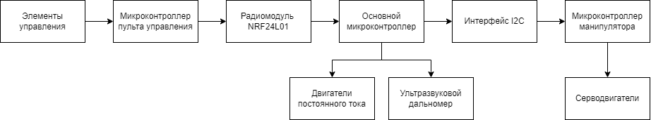
Рисунок 1.1 – блок-схема работы робоплатформы
Микроконтроллер пульта дистанционного управления обрабатывает сигналы элементов управления (кнопки, двухосевой джойстик), формирует и отправляет пакет данных, содержащий указания для робоплатформы, при помощи радиомодуля NRF24L01. Второй радиомодуль на платформе принимает пакет, основной микроконтроллер обрабатывает его и запускает двигатели или ультразвуковой дальномер. Если в пакете содержались данные от двухосевого джойстика, основной микроконтроллер передает их на микроконтроллер манипулятора через интерфейс I2C. Второй микроконтроллер обрабатывает поученные данные и меняет положенение серводвигателей.
На Рисунке 1.2 представлена диаграмма подключения для пульта дистанционного управления.
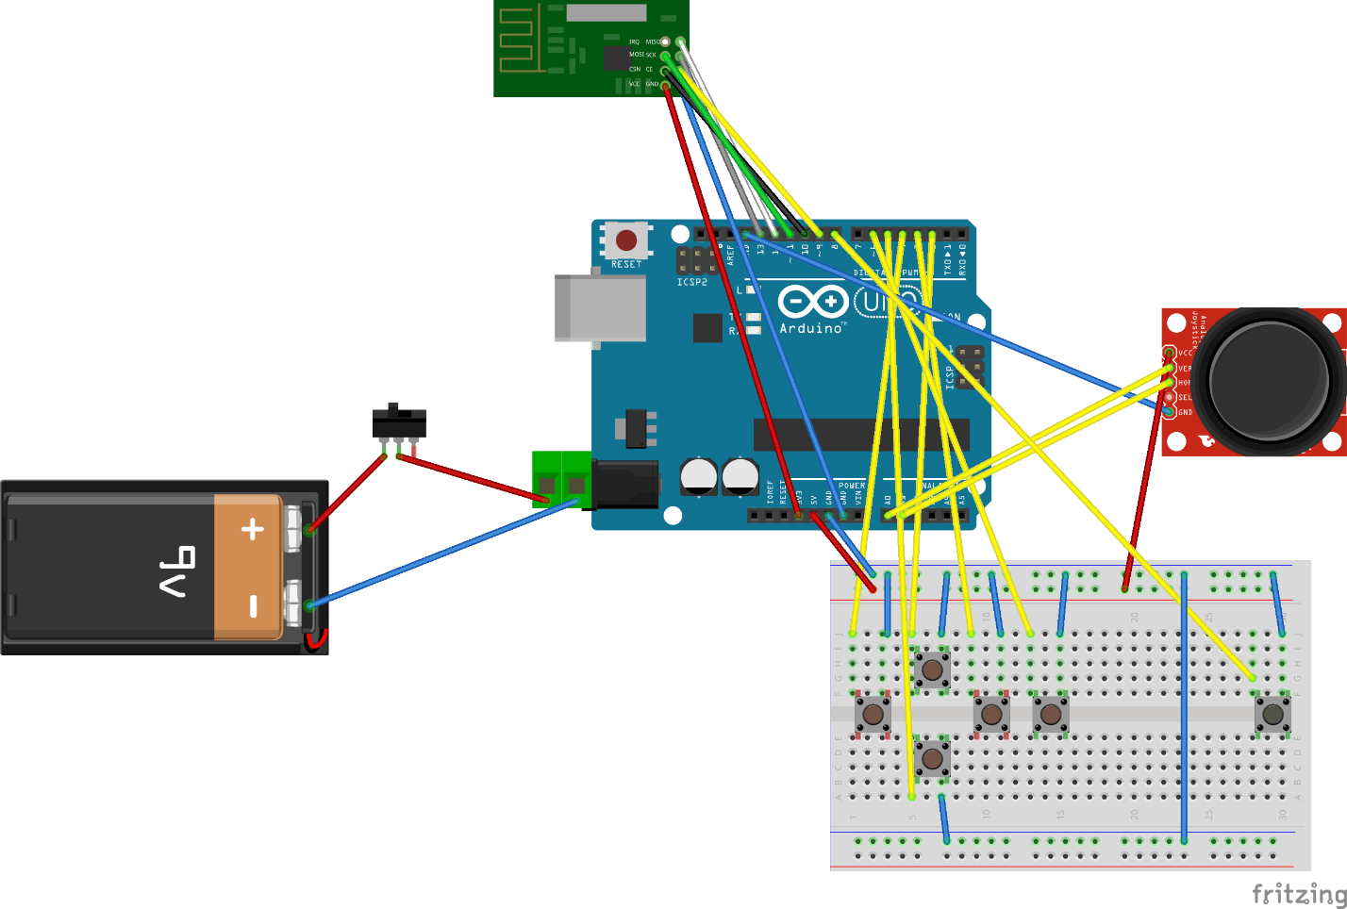

Рисунок 1.2 - Диаграмма подключения для пульта дистанционного управления.
4 крестообразно расположенные кнопки отвечают за движение робоплатформы. Кнопка справа, подключенная к пину 6, изменяет режим работы – ручное управление или случайное движение на основе ультразвукового дальномера. Крайняя правая кнопка отвечает за закрытие захватного устройства.
Наклон двухосевого джойстика отвечает за изменение двух углов сервоприводов манипулятора. Так как в корпусе пульта модуль джойстика повернут на 90 градусов по часовой стрелке относительно своего основного положения, оси x и y поменяны местами.
Питание пульта организованно от батареи кроны 9В, подключенную через клеммник с переходом на разъем на разъем jack 2.2 мм. Между положительным полюсом кроны и клеммником припаян ползунковый переключатель, для отключения пульта в неактивном состоянии.
В таблице 1.2 приведен полный перечень электронных компонентов для пульта дистанционного управления.
Таблица 1.2 - перечень электронных компонентов для пульта дистанционного управления
Название | Количество | Характеристики
Плата Iskra Uno | 1 | Микроконтроллер: ATmega328P; Архитектура: AVR (8 бит); Тактовая частота: 16 МГц; Flash-память: 32 КБ; Напряжение логических уровней: 5 В; Входное напряжение через USB: 5 В; Входное напряжение через DC-разъём или пин Vin: 7–12 В; Размеры платы: 69×53 мм
Радиомодуль приема-передатчик NRF24L01 | 1 | Частота: 2,4 ГГц–2,5 ГГц; Рабочее напряжение: не более 3 ~ 3,6 В; Поддержка до шести каналов приема данных; Дальность передачи: до 1000 м
Модуль двухосевого джойстика HW-504 | 1 | Размер: 26×34 мм; Рабочее напряжение: 3,3–5 В
Батарея крона | 1 | Номинальное напряжение: 9 В
Тактовая кнопка | 6
Ползунковый переключатель | 1
Беспаечная макетная плата | 1
Коннектор с клеммником | 1

На рисунке 1.3 представлена диаграмма подключения для робоплатформы и манипулятора

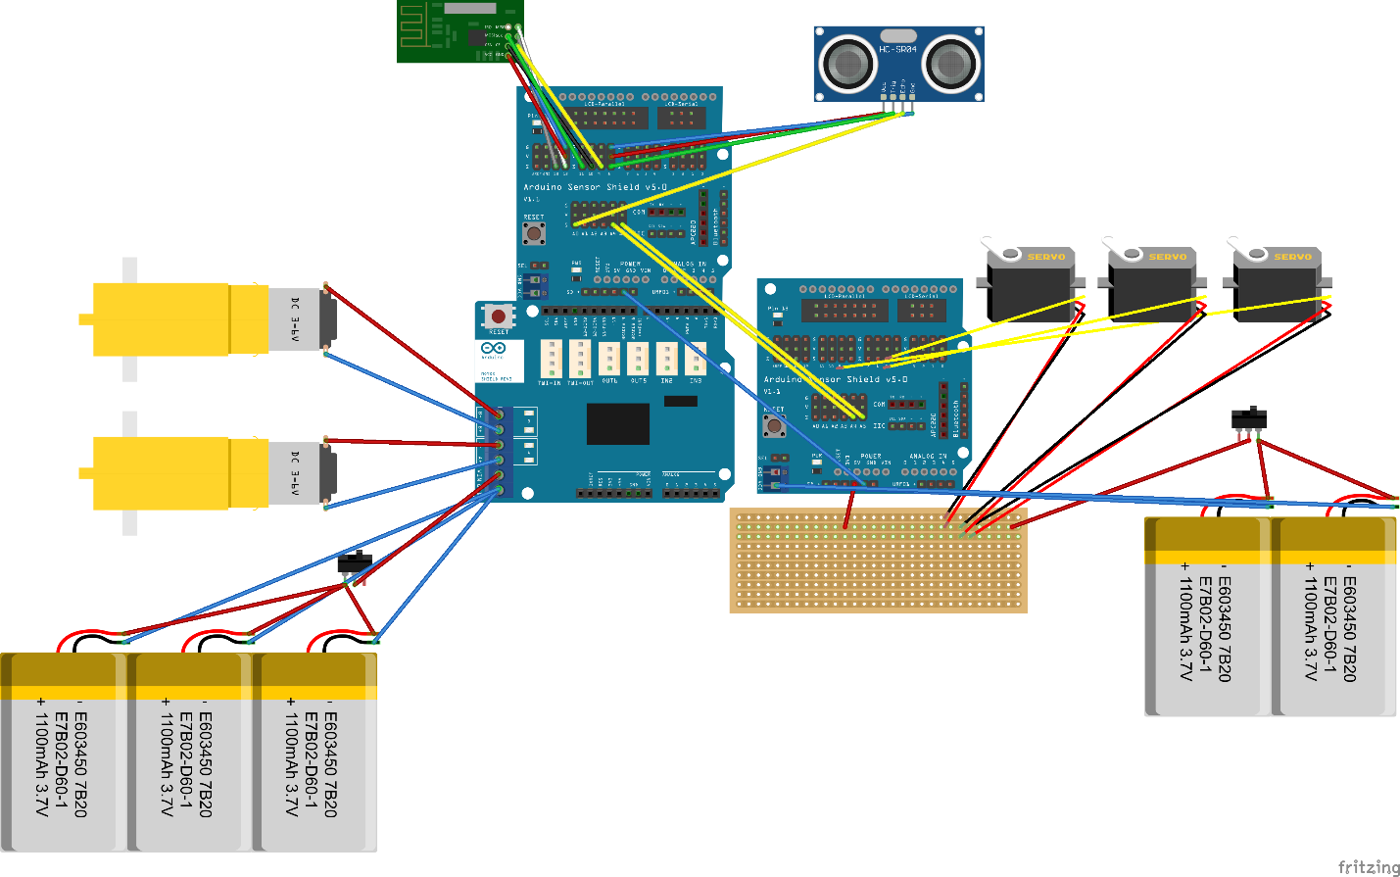
Рисунок 1.3 - Диаграмма подключения для пульта дистанционного управления. (УБЕДИТЬСЯ КАК ПОДКЛЮЧЕН МИНУС)
На схеме обозначены подключения для плат расширения, сами платы подключаются поверх плат с микроконтроллерами.
Управление двигателями осуществляется при помощи платы расширения Motor Shield на базе чипа L298P, моторы подключены к двум каналам платы через клеммники. На третий клеммник платы подключены 3 аккумулятора Li-ion 18650. Между положительными полюсами и клеммником питания припаян ползунковый переключатель, для отключения робоплатформы в неактивном состоянии.
Плата расширения Troyka Shield устанавливается поверх Motor Shield для упрощенного доступа к пинам. К тройным контактам «S-V-G» подключается ультразвуковой дальномер и радиомодуль NRF24L09.
Вторая плата расширения устанавливается поверх второго микроконтроллера, отвечающего за работу сервопривода. Управляющие провода сервомоторов подключены к плате расширения, провода питания выведены и припаяны на перфорированную макетную плату.. Между положительными полюсами и клеммником припаян ползунковый переключатель, для отключения манипулятора в неактивном состоянии. Связь между двумя микроконтроллерами по интерфейсу I2C осуществляется через 2 провода А4 и А5.
В таблице 1.3 приведен полный перечень электронных компонентов для робоплатформы и манипулятора.
Таблица 1.3 - перечень электронных компонентов для робоплатформы и манипулятора
Название | Количество | Характеристики
Плата Iskra Uno | 1 | Микроконтроллер: ATmega328P; Архитектура: AVR (8 бит); Тактовая частота: 16 МГц; Flash-память: 32 КБ; Напряжение логических уровней: 5 В; Входное напряжение через USB: 5 В; Входное напряжение через DC-разъём или пин Vin: 7–12 В; Размеры платы: 69×53 мм
Плата расширения Troyka Shield | 2 | Питание подключаемых модулей: 3.3–5 В; Интерфейс I2C: 3 группы контактов
Плата расширения Motor Shield | 1 | Напряжение логической части: 3.3–5 В; Напряжение силовой части в режиме PWR JOIN: 5–12В; Продолжительный ток нагрузки на канал: до 2 А
Радиомодуль приема-передатчик NRF24L01 | 1 | Частота: 2,4 ГГц–2,5 ГГц; Рабочее напряжение: не более 3–3,6 В; Поддержка до шести каналов приема данных; Дальность передачи: до 1000 м
Ультразвуковой дальномер HC-SR04 | 1 | Угол обзора: 15°; Измеряемая дальность: 3–400см; Рабочее напряжение: 5 В
Аккумулятор Rakieta Li-ion 18650 | 5 | Емкость: 12000 мАч; Номинальное напряжение: 3,7 В
Сервомотор Servo PDI-6225MG-300 | 3 | Рабочее напряжение: 4.8–6В; Скорость: 0.21 c/60°; Угол поворота: 300°
Двигатель постоянного тока | 2 | Рабочее напряжение: 3–6В; Продолжительный ток нагрузки: 100-120 мА
Ползунковый переключатель | 2
Перфорированная макетная плата | 1

1.4 Технология изготовления
1.5 Разработка программного обеспечения
На рисунке 1.4 представлена блоксхема алгоритма прошивки для пульта дистанционного управления.
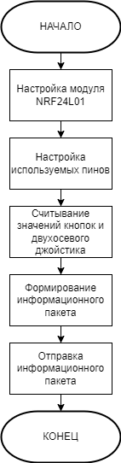
Рисунок 1.4 – Блок-схема алгоритма прошивки пульта дистанционного управления
Работа пульта начинается с настройки радиомодуля NRF24l01: закрепление модуля за пинами, настройка размера передаваемого информационного пакета, настройка «трубы» (логического канала данных) и канала передачи, уровни мощности и скорости передачи данных. Далее настраивается режим работы пинов, подключенные к элементам управления.
В основном цикле программы считываются значения с элементов управления. Для кнопок движения направление движения сохраняются в переменную func_state, которая принимает значение от 10 до 15: 10 – остановка, 11 – движение вперед, 12 – вправо, 13 – влево, 14 – назад, 15 – изменение режима работы. Закрытие и открытие захватного устройства определяется значением переменной send 1 и 0 соответственно. Значения углов наклона двухосевого джойстика преобразуются в значения от 0 до 255 и сохраняются в переменные X_state для оси x и Y_state для оси Y.
В конце все полученные данные сохраняются в массив transmit_data и отправляются на робоплатформу.
На рисунке 1.5 представлена блоксхема алгоритма прошивки для робоплатформы.

